***Звіт до лабораторної №3***

з дисципліни «Проектування програмних систем»

студентки 301-А групи

Біляр Іванни

***Тема:*** «Побудова діаграм»

*Предметна область* – Курси іноземних мов



***1.Побудова діаграм класів (Class Diagrams)***

***Мета роботи*:** виконати побудову діаграми класів.

***ЗАВДАННЯ***

1. Для всіх об’єктів на діаграмах взаємодії призначити (створити) певний клас;

для кожного повідомлення призначити (створити) відповідний метод

(операцію) для класу об’єкта-приймача.

2. Розташувати створені класи з переліком операцій на діаграмі класів.

3. Для кожної операції визначити атрибути, які вона використовує та при

необхідності додати їх до списку атрибутів класу.

4. Для кожного атрибуту задати логічний тип даних, для кожної операції

логічний тип даних для return value та для переліку аргументів, якщо вони

присутні.

5. Пов’язати класи на діаграмі класів, використовуючи різні типи відношень

(асоціацію, агрегацію, композицію, наслідування, інстанціювання).

***Вимоги***

1. Діаграма класів повинна містити не менше 10 класів.

2. Для кожного класу визначити не менше 5 атрибутів та 5 операцій.

3. По можливості використати всі типи відношень між класами.

*Виконання*

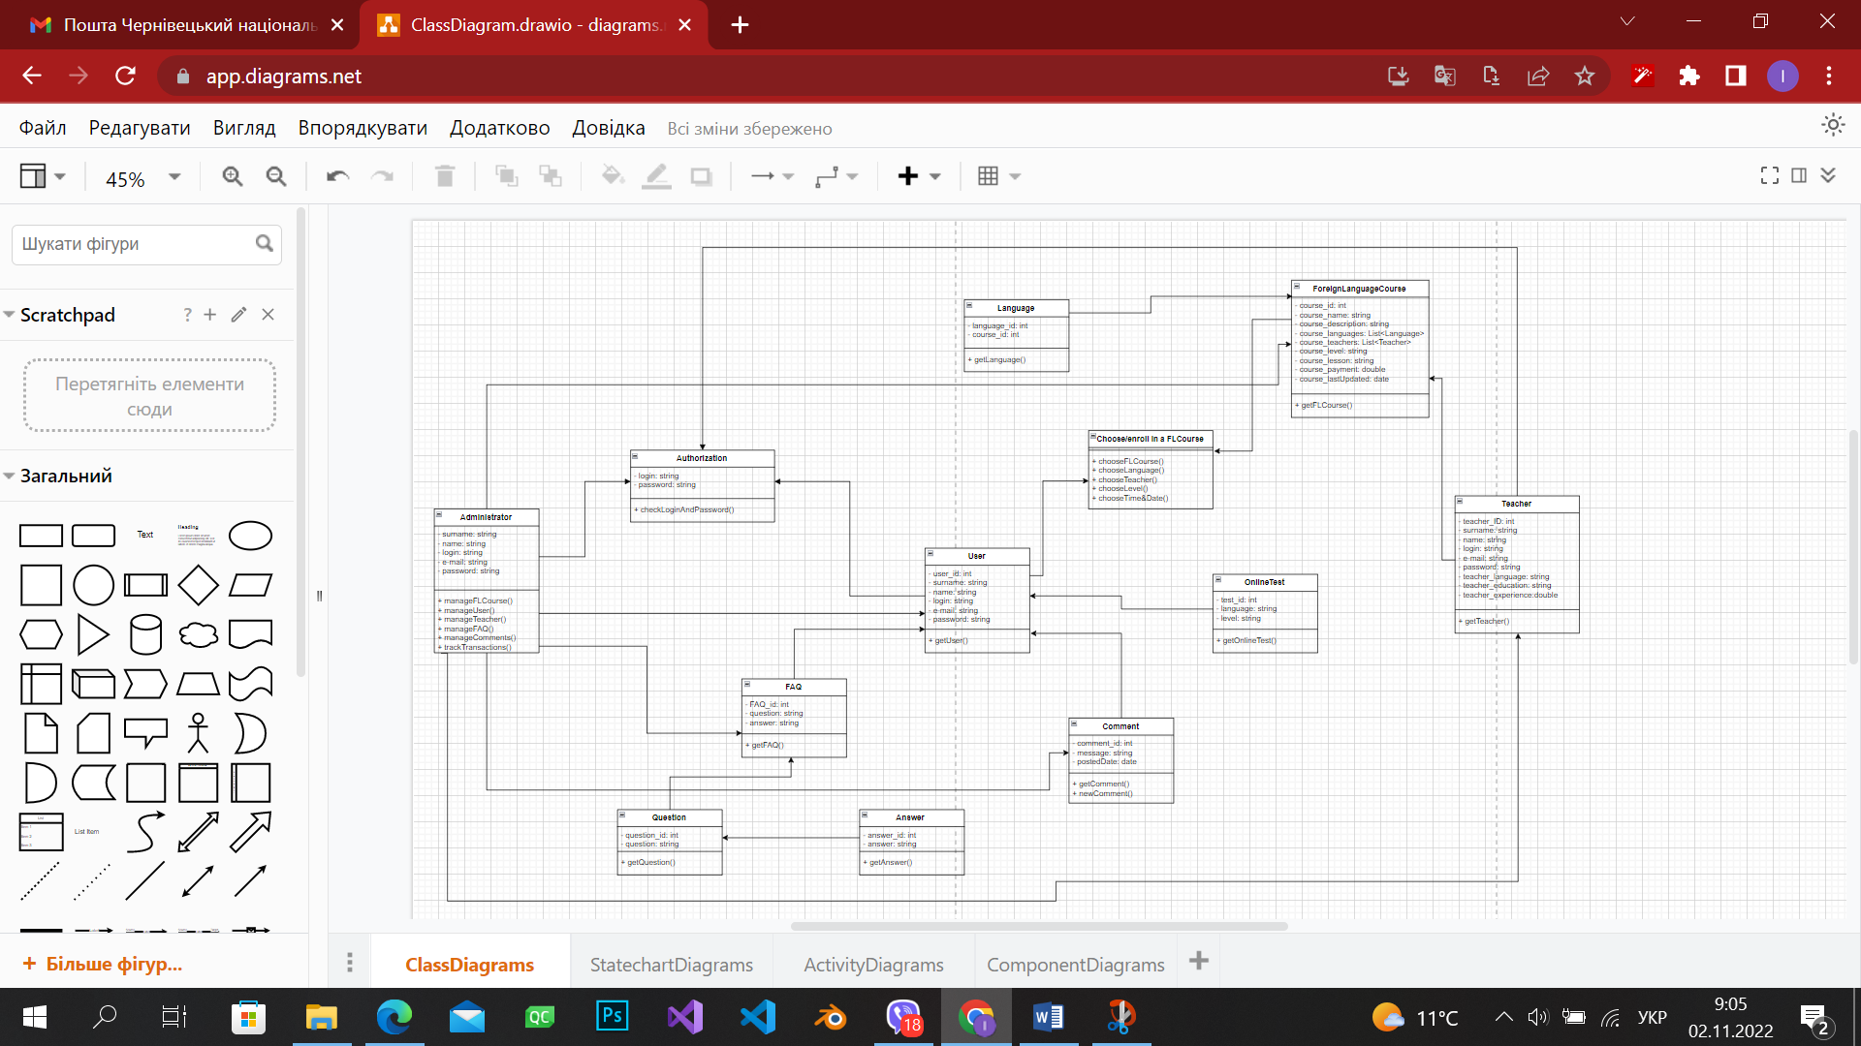

***2. Побудова діаграми станів та переходів (Statechart Diagrams)***

***Мета роботи:*** виконати побудову діаграми станів та переходів (statechart diagrams).

***ЗАВДАННЯ***

Створити одну діаграму станів для опису процесу функціонування обраної системи в цілому і дві діаграми для конкретних елементів системи.

Використовувати діаграму станів для авторизації користувачів забороняється.

***Вимоги***

1. Кожна діаграма повинна містити не менше 6 станів.

2. По можливості використати обидва типи переходів (звичайний і

рефлексивний).

3. Для кожного переходу визначити хоча б одну з характеристик (тригер, гранична умова, дія).

*Виконання*

*Редагування інформації про певний курс іноземної мови*

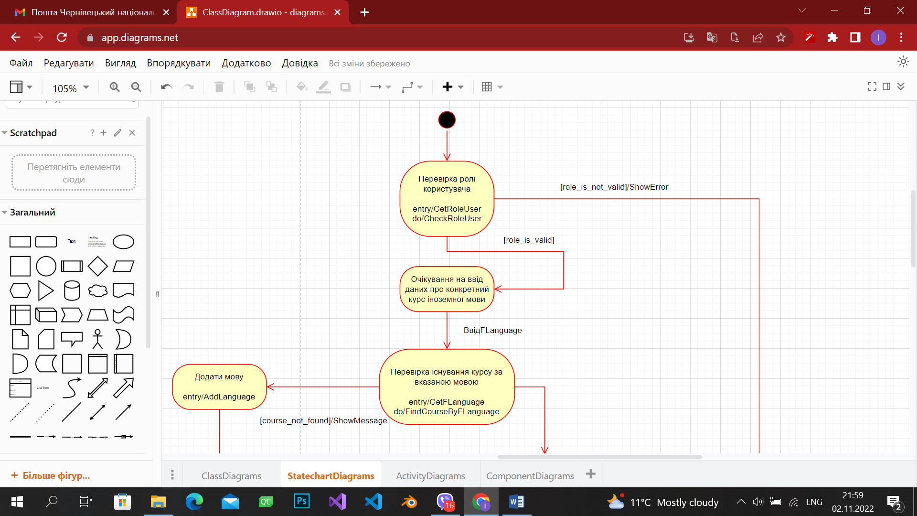

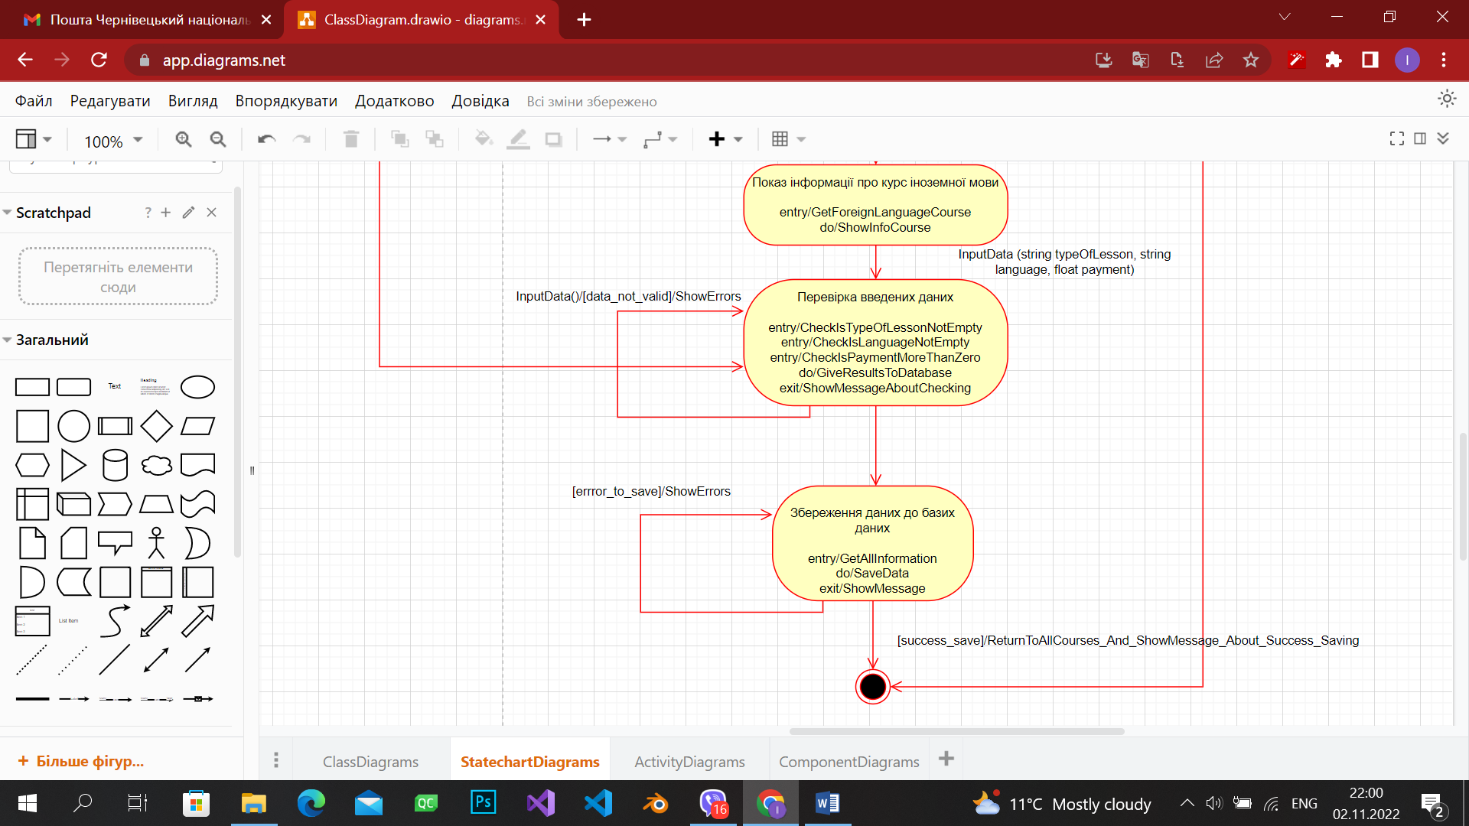

***3. Побудова діаграми діяльності (Activity Diagrams)***

***Мета роботи:*** виконати побудову діаграми діяльності (activity diagrams).

***ЗАВДАННЯ***

Побудувати 3 діаграми діяльності для окремих варіантів використання

системи.

***Вимоги***

1. Кожна діаграма повинна містити не менше 6 діяльностей.

2. При побудові кожної діаграми використовувати стани прийняття рішення та синхронізації.

*Виконання*

*Реєстрація на сайті курсів іноземних мов*

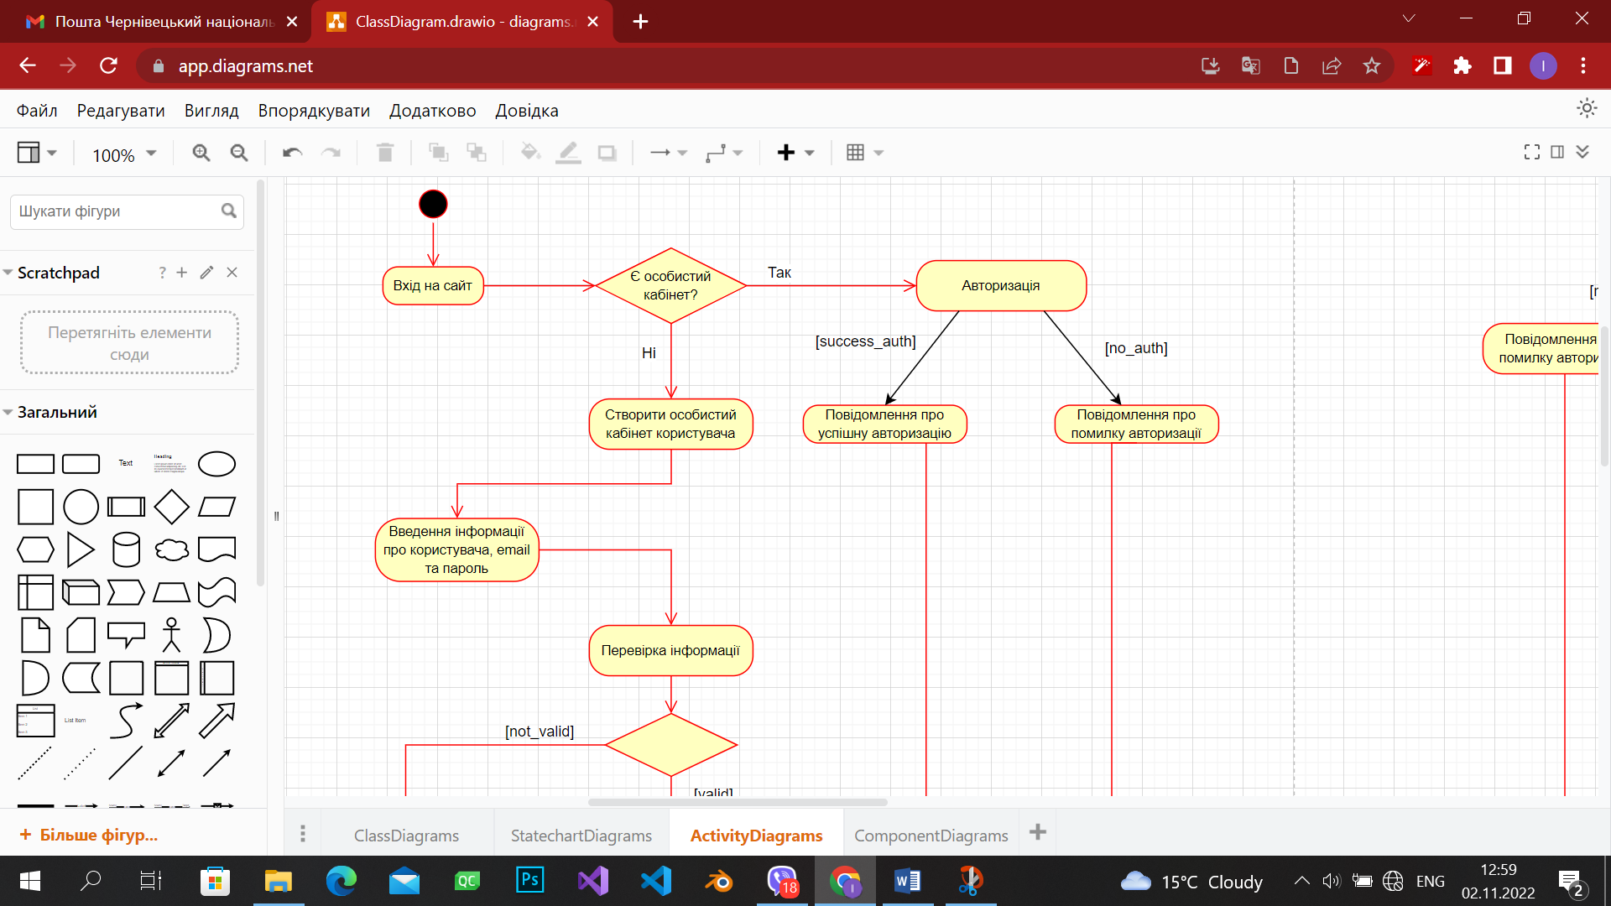

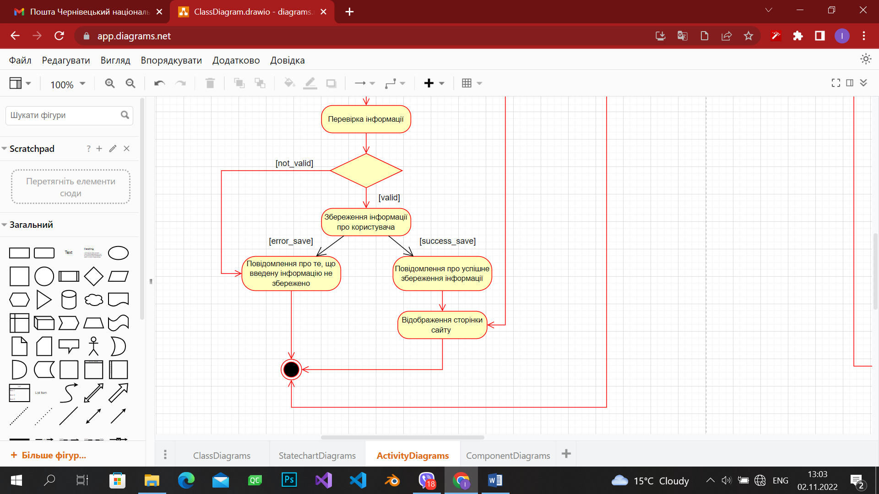

*Добавити нового користувача*

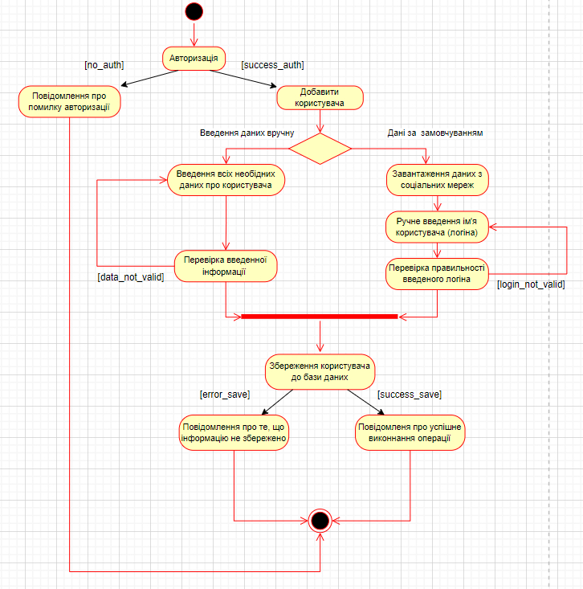

*Переглянути детальну інформацію про курс іноземної мови*

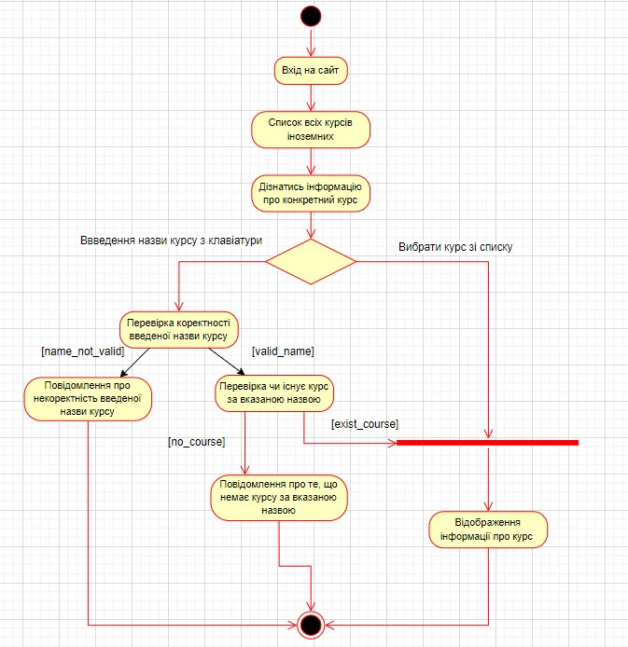

***4. Побудова діаграм компонентів (Component Diagrams)***

***Мета роботи:*** виконати побудову діаграм компонентів (component diagrams).

***ЗАВДАННЯ***

Побудувати діаграму компонентів для обраної програмної системи. Діаграма повинна містити не менше трьох компонентів. Розподілити всі класи між компонентами.

*Виконання*

